SCHEDA DI ISCRIZIONE
CORSO PRIMI PASSI

Nome ___________________________

Cognome ________________________

Via _____________________ N° _____

Cap _______ Città _________________

Provincia _________________________

Tel. ______________ Fax ___________

Email ____________________________

N° Tessera UISP ___________________

Si autorizza l’utilizzo dei dati personali ai soli fini organizzativi ai sensi della legge 675/96.

Firma ___________________________

Iscrizioni:
Per iscriversi al corso occorre:
- Versare la quota del corso sul c/c n. 22421408 intestato a UISP Comitato Regionale Emilia Romagna SPECIFICANDO nella causale “Corso Primi Passi Regionale”.
- compilare la scheda sopra riportata in ogni sua parte ed inviarla alla segreteria regionale UISP via fax 051/225203 o via mail emiliaromagna@uisp.it entro il 10 marzo 2011. Alla scheda va allegata la copia della ricevuta di pagamento.

Il costo del corso è di 270 euro. Non sono ammesse iscrizioni sul posto alla prima lezione. La quota non comprende spese diverse dal costo del corso. Eventuali esigenze di vitto ed alloggio dovranno essere sostenute autonomamente dai singoli corsisti ed autonomamente organizzate.

ATTENZIONE:

- Per le lezioni pratiche in palestra è necessario presentarsi in tenuta sportiva, con tuta e scarpe da ginnastica di ricambio.

- Per la giornata in piscina è obbligatorio presentarsi con costume, ciabatte e cuffia.

- PER IL WEEK END 2/3 APRILE GLI ISCRITTI DOVRANNO PRESENTARSI MUNITI DEI SEGUENTI MATERIALI:
  - 1 PALLA DI GOMMA
  - 1 SCATOLONE GRANDE
  - 1 BOTTIGLIA DI PLASTICA
  - 1 VECCHIO LENZUOLO
  - 1 RIVISTA DI CARTA LUCIDA

INFO:
Massimo Davi, Elisa Fraboni
UISP Comitato Regionale Emilia Romagna
VIA RIVA RENO, 75/3
40121 BOLOGNA
TEL. 051/225881
FAX. 051/225203
E-MAIL emiliaromagna@uisp.it



19-20 Marzo/ 2-3/16-17 Aprile

Il corso ha valenza nazionale ed è rivolto agli educatori/trici impegnati nei progetti Primi Passi, Dum, Ridum, 1 2 3 …mossa e Sportpertutti a scuola. Il programma prevede 47 ore di lezione teoriche e pratiche.
La frequenza è obbligatoria; a chi avrà frequentato per l’80% delle lezioni alla fine del corso verrà rilasciato apposito attestati di frequenza.
Il corso è rivolto a diplomati/e ISEF, studenti/esse o laureandi/e/ati/ate in Scienze Motorie, educatori/trici e ad operatori/trici UISP in attività che ancora non hanno conseguito il brevetto, nonché a soggetti interessati ad intraprendere questo tipo di attività. Le lezioni saranno tenute da formatori/trici regionali e nazionali UISP.
N.B. Per iscriversi al corso è necessario essere soci Uisp 2011

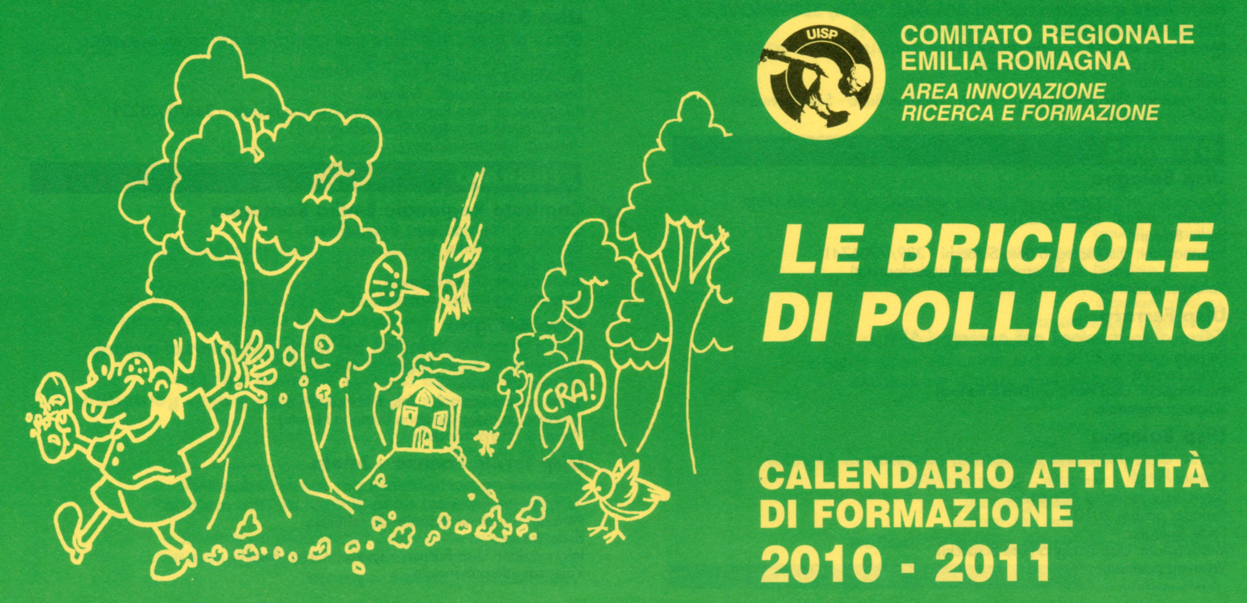

Modulo teorico

Sabato 19 marzo 2011
Sala Riunioni Hotel Europa
Via Boldrini - Bologna

Ore 09.30 Ritrovo e presentazione corso
Ore 10.00 Dallo sport allo sport per tutti “La definizione della missione associativa”
lezione a cura di Manuela Claysset, Pres.te Cons. Reg.le UISP
Ore 12.00 Il Progetti Uisp e le politiche educative
lezione a cura di Alessandro Ariemma
resp. Naz. Politiche educative UISP
Ore 13 Interruzione dei lavori

Ore 15 Le politiche di genere: si comincia nell’infanzia?
lezioni a cura Dott.ssa Paola Manuzzi
Ore 17 Concetto di educazione e didattica
lezioni a cura del Prof. Massimo Davi
Ore 19 Interruzione dei lavori

Domenica 20 marzo 2011
Sala Riunioni Hotel Europa
Via Boldrini - Bologna

Ore 9.30 Le tappe evolutive dello sviluppo psicologico-cognitivo
Ore 13.00 Interruzione dei lavori

Ore 14.30 Lo sviluppo del bambino in funzione dell’atto motorio volontario
lezioni a cura del Prof. Massimo Davi e della Dott.ssa Alessandra Razzaboni
Ore 18 Interruzione dei lavori

Modulo pratico in piscina

Sabato 2 aprile 2011

Palestra GQ e Piscina Cavina

Via Ducati - Borgo Panigale - Bologna

Ore 09.30 Inizio dei lavori
Obiettivo acquaticità
Ore 11.00 Le tappe acquatiche
Ore 12.30 Interruzione dei lavori

Ore 14.00 Dal terrestre all’acquatico
Lezione in acqua
Ore 15.30 Pausa

Ore 16.00 Relazione genitore bambino
Ore 17.00 Vivere la piscina
Ore 18.30 Interruzione lavori

Domenica 3 aprile 2011

Palestra GQ e Piscina Cavina

Via Ducati - Borgo Panigale - Bologna

Ore 09.30 Inizio dei lavori
Gli strumenti della didattica
Ore 11.00 Osservazione della attività
Ore 12.30 Interruzione dei lavori

Ore 14.00 Dal terrestre all’acquatico
Lezione in acqua
Ore 15.30 Pausa

Ore 16.00 Lavorare per sfondi
Ore 17.00 Il poligono acquatico
Ore 18.30 Interruzione lavori

lezioni a cura dello staff Primi Passi
Lega Nuoto Nazionale

Modulo pratico in palestra

Sabato 16 aprile 2011
Palestra Polisportivo G. Monti
Via Sillaro 45 Forlì

Ore 10.00 Inizio dei lavori
La metodologia delle situazioni
Ore 13 Interruzione dei lavori

Ore 15 La metodologia delle situazioni
Ore 19 Interruzione dei lavori

Domenica 17 aprile 2011
Palestra Polisportivo G. Monti
Via Sillaro 45 Forlì

Ore 9.30 Gioco,giocare, mettersi in gioco
Ore 13 Interruzione dei lavori

Ore 15 Il gioco del corpo: la relazione e l’ascolto
Ore 18 Interruzione dei lavori

lezioni a cura del Prof. Massimo Davi e del Dott. Antonio Borgogni

